PHỤ LỤC V
Quy chế quản lý kiến trúc đô thị thành phố Cần Thơ
(Ban hành kèm theo Quyết định số 31/2024/QĐ-UBND ngày 05 tháng 12 năm 2024
của Ủy ban nhân dân thành phố Cần Thơ)
QUY ĐỊNH QUẢN LÝ KIẾN TRÚC QUẬN Ô MÔN

I. MỤC TIÊU
- Để quản lý kiến trúc đô thị và thực hiện theo quy hoạch đô thị được duyệt, kiểm soát việc xây dựng mới, cải tạo, chỉnh trang đô thị theo định hướng phát triển kiến trúc, bảo vệ cảnh quan, bản sắc văn hóa trên phạm vi, ranh giới của quận Ô Môn.
- Phù hợp với định hướng phát triển không gian thành phố Cần Thơ được cấp thẩm quyền phê duyệt và pháp luật có liên quan hiện hành.
- Phù hợp với Nghị quyết số 05/2023/NQ-HĐND ngày 11 tháng 7 năm 2023 của Hội đồng nhân dân thành phố Cần Thơ thông qua Quy chế quản lý kiến trúc đô thị thành phố Cần Thơ.
- Phù hợp với định hướng phát triển kiến trúc Việt Nam đến năm 2030, tầm nhìn đến năm 2050 được Thủ tướng Chính phủ phê duyệt tại Quyết định số 1246/QĐ-TTg ngày 19 tháng 7 năm 2021; đồ án Quy hoạch thành phố Cần Thơ thời kỳ 2021 - 2030, tầm nhìn đến năm 2050 được Thủ tướng Chính phủ phê duyệt tại Quyết định 1519/QĐ-TTg ngày 02 tháng 12 năm 2023; đồ án Điều chỉnh Quy hoạch chung thành phố Cần Thơ được Thủ tướng Chính phủ phê duyệt tại Quyết định số 1515/QĐ-TTg ngày 28 ngày 8 tháng 2013 và các đồ án quy hoạch xây dựng khác có liên quan được cơ quan Nhà nước có thẩm quyền phê duyệt.
- Quản lý kiến trúc, cảnh quan đô thị trên phạm vi toàn ranh giới hành chính quận Ô Môn, phù hợp với Quy hoạch phân khu tỷ lệ 1/5000 quận Ô Môn, thành phố Cần Thơ đến năm 2030, tầm nhìn đến năm 2050 (giai đoạn 1) đã được Ủy ban nhân dân thành phố Cần Thơ phê duyệt tại Quyết định số 16/QĐ-UBND ngày 05 tháng 01 năm 2023 và các đồ án quy hoạch xây dựng khác có liên quan được cơ quan Nhà nước có thẩm quyền phê duyệt.

II. NGUYÊN TẮC QUẢN LÝ KIẾN TRÚC QUẬN Ô MÔN
- Các nguyên tắc chung
a) Việc áp dụng Quy định này đảm bảo tuân thủ theo quy định của Luật Kiến trúc, Luật Xây dựng, Luật Quy hoạch, Luật Quy hoạch đô thị, Luật Đất đai, Luật Nhà ở; các Quy chuẩn, Tiêu chuẩn kỹ thuật quốc gia và các quy định của pháp luật có liên quan.
b) Phù hợp với các chỉ tiêu sử dụng đất quy hoạch đô thị (bao gồm: cốt xây dựng công trình, chiều cao xây dựng công trình, mật độ xây dựng, chỉ giới đường đỏ, chỉ giới xây dựng, hệ số sử dụng đất và các chỉ tiêu khác có liên quan) theo Quy hoạch chung thành phố Cần Thơ, Quy hoạch phân khu tỷ lệ 1/5000 quận Ô Môn được phê duyệt và điều kiện thực tế tại quận Ô Môn.
c) Quản lý và phát triển kiến trúc, không gian cảnh quan theo định hướng đô thị sông nước sinh thái, văn minh, hiện đại; giàu bản sắc văn hoá dân tộc; thích ứng với biến đổi khí hậu, phòng, chống thiên tai, bảo vệ môi trường sinh thái, sử dụng hợp lý tài nguyên thiên nhiên; đảm bảo quốc phòng, an ninh và phát triển bền vững; ứng dụng khoa học, công nghệ cao, công nghệ tiên tiến, công nghệ mới phù hợp với thực tiễn tại địa phương, bảo đảm hiệu quả về kinh tế, kỹ thuật, mỹ thuật, sử dụng năng lượng tiết kiệm và hiệu quả; bảo đảm sự tham gia của cơ quan, tổ chức, cộng đồng, cá nhân; kết hợp hài hòa lợi ích của quốc gia, cộng đồng, quyền và lợi ích hợp pháp của tổ chức, cá nhân.
d) Đối với khu vực, dự án, công trình đã có quy hoạch xây dựng, thiết kế đô thị riêng được duyệt hoặc đã được chấp thuận tổng mặt bằng và phương án kiến trúc công trình mà có quy định về kiến trúc khác hoặc cụ thể hơn so với Quy định này thì được áp dụng theo nội dung đã được phê duyệt, chấp thuận.
- Các nguyên tắc đối với khu vực có yêu cầu quản lý đặc thù
a) Xác định ranh giới, vị trí và danh mục các khu vực có yêu cầu quản lý đặc thù:
Bảng thống kê các khu vực có yêu cầu quản lý đặc thù:
STT | DANH MỤC YÊU CẦU QUẢN LÝ ĐẶC THÙ | VỊ TRÍ, PHẠM VI | GHI CHÚ
I | Các khu vực có ý nghĩa quan trọng về cảnh quan.
01 | Công viên Châu Văn Liêm
02 | Khu đô thị sinh thái, du lịch ven sông Hậu
03 | Không gian dọc sông Hậu
04 | Không gian dọc sông Ô Môn
05 | Không gian dọc rạch Tắc Ông Thục.
II | Các trục đường chính, tuyến phố đi bộ, các trục đường có tính chất quan trọng về hành chính, thương mại, du lịch.
01 | Đường Tôn Đức Thắng (Quốc lộ 91). | Từ quận Bình Thủy qua quận Ô Môn đi quận Thốt Nốt.
02 | Đường Nguyễn Văn Linh (Quốc lộ 91B) - đường Trương Văn Diễn (Đường tỉnh 920C). | Từ đường Tôn Đức Thắng (Quốc lộ 91) đi quận Bình Thủy.
03 | Đường tỉnh 922 (từ Quốc lộ 91B đến huyện Cờ Đỏ). | Từ đường Nguyễn Văn Linh (Quốc lộ 91B) đến huyện Thới Lai.
04 | Đường Trần Kiết Tường (Đường tỉnh 920B). | Từ đường Tôn Đức Thắng (Quốc lộ 91) đi Đồng Tháp.
05 | Đường Vành đai Phía Tây thành phố Cần Thơ (nối Quốc lộ 91 và Quốc lộ 61C). | Từ đường Tôn Đức Thắng (Quốc lộ 91) nối Quốc lộ 61C.
06 | Đường Hồ Văn Tửu (Đường tỉnh 922) - đường 26 tháng 3 - đường Trần Hưng Đạo. | Từ đường Tôn Đức Thắng (Quốc lộ 91) qua trung tâm phường Châu Văn Liêm đi huyện Thới Lai.
07 | Đường Thái Thị Hạnh. | Từ đường Tôn Đức Thắng (Quốc lộ 91) qua trung tâm phường Thới Long đi bến đò Bằng Tăng - Tân Lộc.
08 | Lộ Vòng Cung (Đường tỉnh 923). | Từ đường Tôn Đức Thắng (Quốc lộ 91) đi huyện Phong Điền.
III | Các khu vực di tích lịch sử - văn hóa, danh lam thắng cảnh, bảo tồn từ cấp tỉnh, quốc gia trở lên
01 | Đình Thới An | Khu vực Thới Trinh A, phường Thới An, quận Ô Môn, thành phố Cần Thơ. | Di tích lịch sử - văn hóa
02 | Chùa PôthiSomrôn | Số 415/6, khu vực IV, phường Châu Văn Liêm, quận Ô Môn, thành phố Cần Thơ. | Di tích lịch sử - văn hóa
03 | Linh Sơn Cổ Miếu | Khu vực Thới Hòa 1, phường Thới Long, quận Ô Môn, thành phố Cần Thơ. | Di tích lịch sử - văn hóa
04 | Chùa Cảm Thiên Đại Đế | Khu vực Thới Hòa, phường Thới An, quận Ô Môn, thành phố Cần Thơ. | Di tích lịch sử - văn hóa
05 | Đình Phú Luông | Khu vực Phú Luông, phường Long Hưng, quận Ô Môn, thành phố Cần Thơ. | Di tích kiến trúc nghệ thuật
IV | Các quảng trường và công viên lớn; các khu trung tâm công cộng; các khu vực quanh đầu mối giông thông công cộng, nhà ga đường sắt đô thị.
01 | Công viên Châu Văn Liêm | phường Châu Văn Liêm, quận Ô Môn, thành phố Cần Thơ.
02 | Khu trung tâm Văn hóa - Thể thao quận Ô Môn | phường Châu Văn Liêm, quận Ô Môn, thành phố Cần Thơ.
V | Các khu vực cửa ngõ đô thị.
01 | Đường Tôn Đức Thắng (Quốc lộ 91) giáp ranh quận Bình Thủy.
02 | Đường Vành đai phía Tây thành phố Cần Thơ giáp ranh quận Bình Thủy.
03 | Lộ Vòng Cung (Đường tỉnh 923) giáp ranh huyện Phong Điền.
04 | Đường Tôn Đức Thắng (Quốc lộ 91) và Đường Hồ Văn Tửu (Đường tỉnh 922) giáp ranh huyện Thới Lai.
05 | Đường Tôn Đức Thắng (Quốc lộ 91) giáp ranh quận Thốt Nốt.
06 | Bến phà Thới An - Phong Hòa.
b) Các nguyên tắc đối với khu vực có yêu cầu quản lý đặc thù:
- Đối với các khu vực có ý nghĩa quan trọng về cảnh quan:
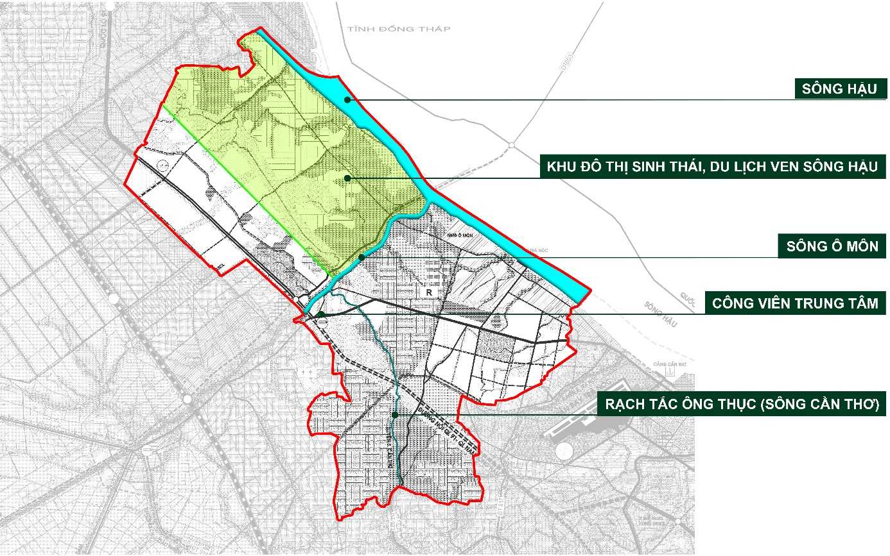
Sơ đồ các khu vực có ý nghĩa quan trọng về cảnh quan.
+ Sông, kênh, rạch và khu cảnh quan hai bên bờ sông, kênh, rạch đảm bảo kết hợp với mảng xanh dọc sông, kênh, rạch để hình thành không gian cảnh quan, không gian công cộng. Duy trì các mảng xanh dọc theo các sông, kênh, rạch tạo mảng xanh cho đô thị; việc quản lý không gian cảnh quan phải thống nhất, đồng bộ và phù hợp với điều kiện tự nhiên, văn hóa, kinh tế xã hội trong phạm vi ranh giới của khu vực nhằm tạo được nét bản sắc văn hóa riêng cho quận Ô Môn.
+ Sử dụng các không gian hạ tầng chống ngập, thoát nước để tăng cường mảng xanh. Ứng dụng các giải pháp kè mềm trong thiết kế đảm bảo an toàn, cảnh quan đô thị và phòng, chống thiên tai; nghiên cứu các giải pháp thiết kế phục vụ kịch bản chống chịu biến đổi khí hậu như tạo cốt khác nhau cho các không gian bán ngập; các công trình được thiết kế có kết nối giữa không gian bên trong và ngoài công trình, tương tác với không gian mặt nước và các giải pháp khác.
+ Được xây dựng công trình thương mại dịch vụ, công trình phục vụ du lịch, công trình phục vụ sản xuất, bến tàu và công trình khác theo quy hoạch đô thị. Tầng cao công trình theo nguyên tắc thấp dần về phía bờ sông. Khi thực hiện dự án, phải bố trí bãi đỗ xe cho dự án và các khu vực lân cận.
+ Không xây dựng các quần thể công trình cao tầng gây che chắn cảnh quan mặt sông, việc xây dựng công trình cao tầng tại một số vị trí đắc địa phải phù hợp với quy hoạch đô thị.
+ Các không gian công cộng phải được tiếp cận dễ dàng, tích hợp các tiện ích đô thị để gia tăng hiệu quả sử dụng; ưu tiên cho việc phục vụ các hoạt động cộng đồng diễn ra vào các thời điểm khác nhau trong ngày.
+ Không bố trí công trình kiên cố (trừ công trình hạ tầng thiết yếu) trong không gian mảng xanh; Các công trình dịch vụ phục vụ cho các tiện ích công cộng: chòi nghỉ, chòi cảnh, tượng trang trí, nhà vệ sinh công cộng, bến tàu phục vụ du lịch và các công trình tiện ích khác phải phù hợp với định hướng quy hoạch, hài hoà cảnh quang chung.
- Đối với các trục đường chính, các tuyến phố đi bộ, các trục đường có tính chất đặc biệt quan trọng về hành chính, thương mại, du lịch:
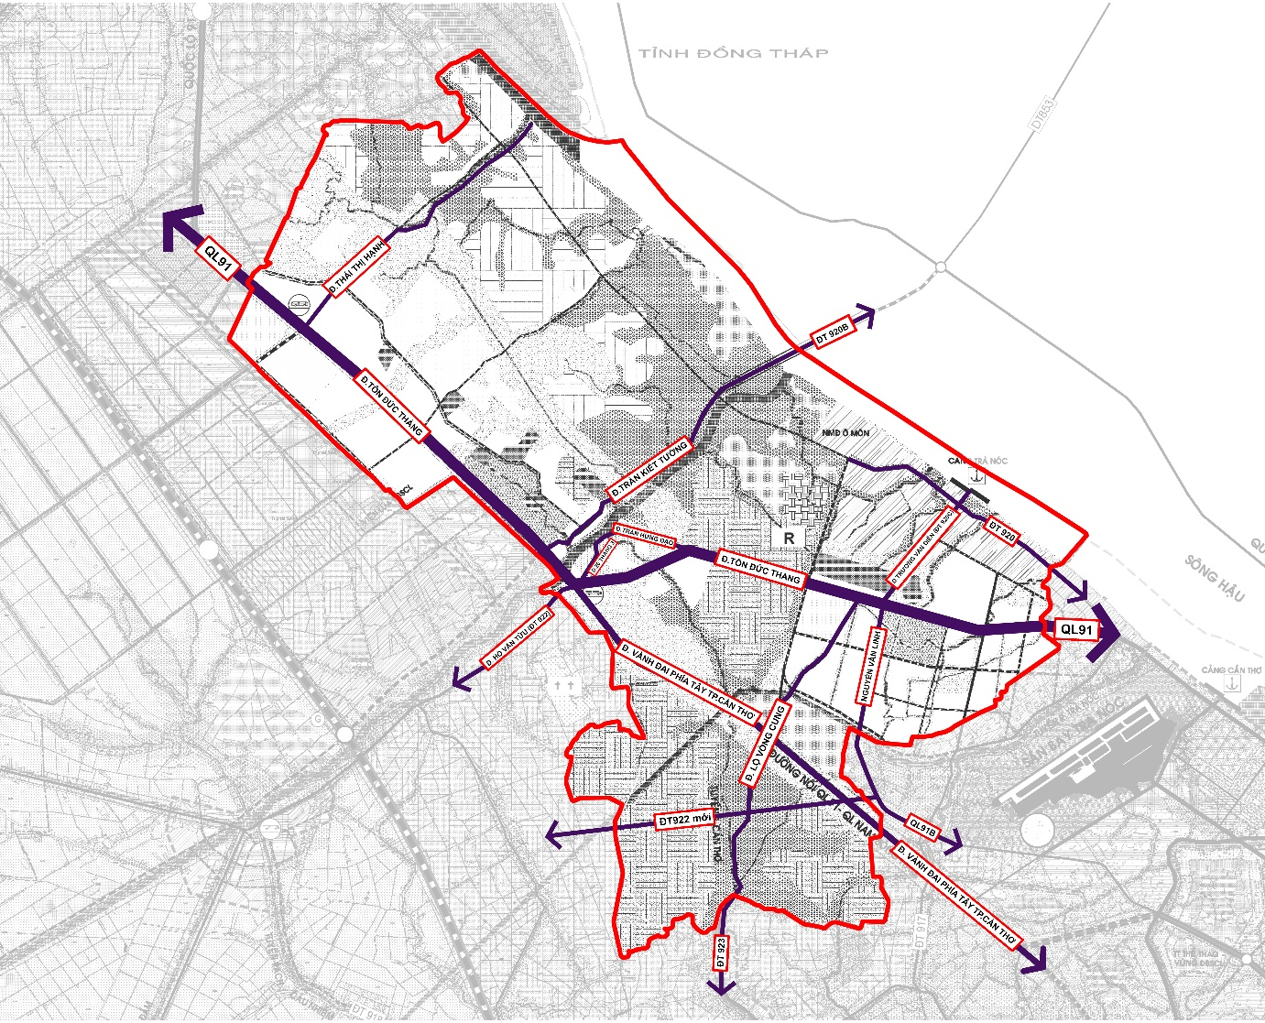
Sơ đồ các trục chính đô thị.
+ Các công trình trên các trục giao thông chính như các trục đường Tôn Đức Thắng (Quốc lộ 91), đường Nguyễn Văn Linh (Quốc lộ 91B) - đường Trương Văn Diễn (Đường tỉnh 920C), Đường Hồ Văn Tửu (Đường tỉnh 922), đường Trần Kiết Tường (Đường tỉnh 920B), đường Vành đai phía Tây thành phố Cần Thơ, đường Hồ Văn Tửu (Đường tỉnh 922) - đường 26 tháng 3 - đường Trần Hưng Đạo, đường Thái Thị Hạnh, Lộ Vòng Cung (Đường tỉnh 923) tổ chức công trình kiến trúc quy mô lớn, phong cách hiện đại. Ưu tiên hợp khối để tổ chức các công trình có khối tích lớn để tạo bộ mặt cho đô thị; ưu tiên xu hướng kiến trúc xanh. Công trình có tầng cao giật bậc về phía các quảng trường nhằm mở tối đa góc nhìn và tăng tính định hướng cho công trình. Quy mô công trình phải đảm bảo hệ thống hạ tầng kỹ thuật của công trình và khu vực.
+ Các chỉ tiêu về mật độ xây dựng, hệ số sử dụng đất, tầng cao phải phù hợp quy chuẩn, tiêu chuẩn và quy hoạch đô thị; đối với những khu vực vị trí quan trọng được xem xét để điều chỉnh số tầng cao hơn chỉ tiêu trung bình của quy hoạch phân khu, không phá vỡ chỉ tiêu chung toàn khu và phải được phép của cơ quan có thẩm quyền.
+ Các công trình điểm nhấn cao tầng tại các khu vực giao lộ lớn ở các tuyến đường chính và sáu nút giao cửa ngõ (được nêu rõ ở bảng thống kê các khu vực có yêu cầu quản lý đặc thù) và các vị trí khác có giá trị về điểm nhìn, cảnh quan phải phù hợp với quy hoạch đô thị và các quy định của pháp luật có liên quan.
+ Quy định đối với công trình điểm nhấn:
- Đối với công trình điểm nhấn cao tầng:
(1) Công trình điểm nhấn cao tầng là các thiết kế có chiều cao, hình khối nổi bật trong quần thể công trình đô thị.
(2) Đối với những công trình điểm nhấn cao tầng đã hình thành: tiếp tục phát huy và nâng tầm giá trị cảnh quan của công trình trong bộ mặt cảnh quan chung của đô thị.
(3) Đối với những công trình điểm nhấn cao tầng chưa hình thành: các thông số về vị trí, chỉ tiêu kỹ thuật đất và công trình,… sẽ được xác định cụ thể trong các đồ án quy hoạch đã phê duyệt và các thiết kế đô thị. Trong các khu vực chưa lập thiết kế đô thị, căn cứ vào tình hình phát triển thực tế, các chủ đầu tư có thể đề xuất các nội dung cụ thể về công trình điểm nhấn, trình cấp thẩm quyền xem xét.
(4) Công trình điểm nhấn cần đảm bảo không làm phá vỡ các yếu tố về cảnh quan, công suất phục vụ của hạ tầng kỹ thuật, hạ tầng xã hội của khu vực.
(5) Công trình điểm nhấn cao tầng phải đảm bảo các Tiêu chuẩn, Quy chuẩn và không làm ảnh hưởng đến an toàn cho mọi hoạt động bay, bảo vệ vùng trời và các đài, trạm vô tuyến điện hàng không, an ninh quốc gia.
(6) Bố trí không gian quảng trường, không gian công cộng lớn kèm theo các công trình điểm nhấn.
- Đối với công trình điểm nhấn khác:
(1) Đối với những công trình điểm nhấn đã hình thành: tiếp tục phát huy và ngày càng nâng tầm giá trị cảnh quan của công trình trong bộ mặt cảnh quan chung của đô thị. Tích hợp các tiện ích công cộng đô thị vào các quần thể điểm nhấn này để gia tăng giá trị công trình nói riêng và giá trị cảnh quan cộng đồng chung cho đô thị.
(2) Đối với những công trình điểm nhấn chưa hình thành: các đề xuất vị trí sẽ được xác định cụ thể trong thiết kế đô thị theo nguyên tắc: công trình hình thành sẽ góp phần nâng cao giá trị bản sắc đô thị, kiến tạo tiện ích công cộng, giá trị phục vụ cộng đồng cho người dân. Trong quá trình triển khai thực tế có thể được xem xét và điều chỉnh cho phù hợp với thực tế.
(3) Bố trí không gian quảng trường, không gian công cộng lớn kèm theo các công trình điểm nhấn.
+ Giải pháp kiến trúc công trình (hình khối, màu sắc, vật liệu và các giải pháp công trình khác) trên các tuyến đường chính của quận:
- Bố cục và hình khối kiến trúc trên cơ sở phù hợp với điều kiện tự nhiên, tập quán văn hóa xã hội và đặc thù khu vực. Chiều cao công trình, khối đế công trình, mái nhà, chiều cao và độ vươn của ô văng, các phân vị đứng, ngang, độ đặc rỗng, bố trí cửa sổ, cửa đi về phía mặt phố đảm bảo tính liên tục, hài hòa cho kiến trúc của toàn tuyến.
- Hạ tầng đô thị sáng, xanh, sạch, đẹp: vỉa hè tiện nghi, thông thoáng, sạch đẹp, cây xanh đường phố được cắt tỉa, tạo dáng, tiến tới ngầm hóa đường dây, đường ống kỹ thuật, bố trí điểm dừng đỗ phương tiện công cộng và cá nhân, điểm tập kết thu gom rác, các tiện ích đường phố,… các tiện ích đô thị như ghế ngồi nghỉ, tuyến dành cho người khuyết tật, cột đèn chiếu sáng, biển hiệu, biển chỉ dẫn phải đảm bảo mỹ quan, an toàn, thuận tiện, thống nhất, hài hòa với tỷ lệ công trình kiến trúc.
+ Công trình nhà ở riêng lẻ cần được quy định thống nhất về các thông số kỹ thuật (cốt nền nhà, cao độ tầng trệt, tầng lửng, chiều cao khối đế theo Quy hoạch được duyệt), hình thức kiến trúc tương đồng.
+ Có các quy định về cải tạo chỉnh trang kiến trúc cảnh quan tuyến phố như quy định về mặt tiền công trình, biển quảng cáo, mái hiên che nắng, mưa, bổ sung thêm cây xanh, tiện ích công cộng cho khu vực, đề xuất phân lại làn đường, cải tạo, mở rộng vỉa hè theo thiết kế chung toàn tuyến.
+ Tổ chức, sắp xếp các khu vực đỗ xe.
+ Các tuyến phố đi bộ: bố trí các mảng xanh, thiết bị đường phố hình thành không gian cho các hoạt động đường phố. Sử dụng các giải pháp kiến trúc thân thiện với con người.
- Các khu vực di tích lịch sử - văn hóa, danh lam thắng cảnh, bảo tồn từ cấp thành phố, quốc gia:
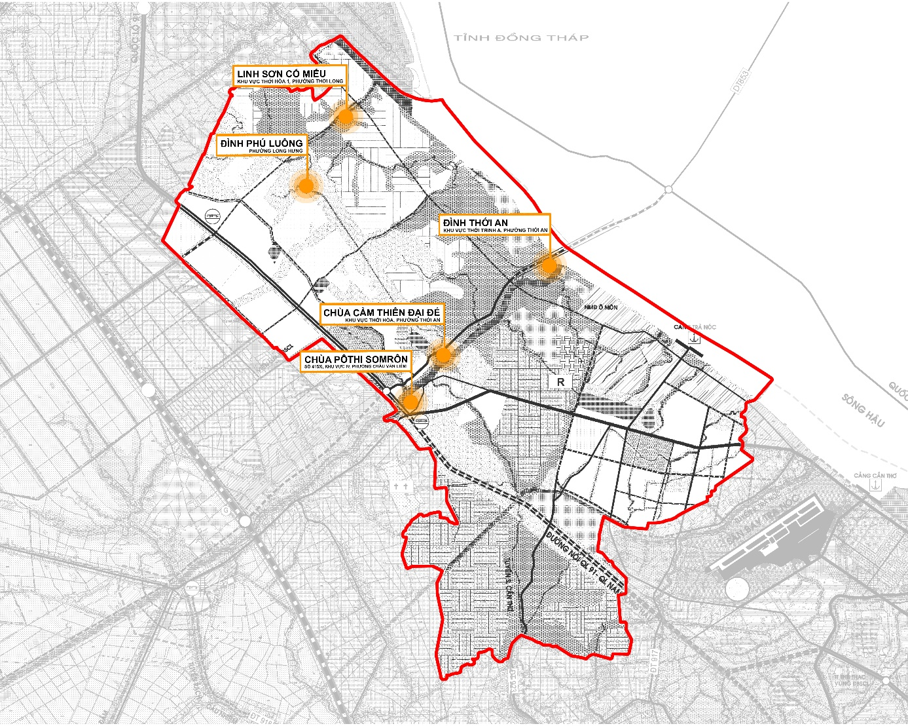
Sơ đồ các khu vực di tích lịch sử - văn hóa
STT | TÊN DI TÍCH | QUYẾT ĐỊNH CÔNG NHẬN | ĐỊA ĐIỂM  KHI XẾP HẠNG | ĐỊA ĐIỂM HIỆN NAY | LOẠI HÌNH DI TÍCH
01 | Đình Thới An | Số: 3446/  QĐ-CT.UB  Ngày 15/11/2004 | Khu vực Thới Trinh A, phường Thới An, quận Ô Môn, thành phố Cần Thơ. | Khu vực Thới Trinh A, phường Thới An, quận Ô Môn, thành phố Cần Thơ. | Di tích lịch sử - văn hóa
02 | Chùa PôthiSomrôn | Số: 985/  QĐ-UBND  Ngày 27/3/2006 | Số 415/6, khu vực IV, phường Châu Văn Liêm, quận Ô Môn, thành phố Cần Thơ. | Số 415/6, khu vực IV, phường Châu Văn Liêm, quận Ô Môn, thành phố Cần Thơ. | Di tích lịch sử - văn hóa
03 | Linh Sơn Cổ Miếu | Số: 744/  QĐ-UBND  Ngày 31/3/2008 | Khu vực Thới Hòa 1, phường Thới Long, quận Ô Môn, thành phố Cần Thơ. | Khu vực Thới Hòa 1, phường Thới Long, quận Ô Môn, thành phố Cần Thơ. | Di tích lịch sử - văn hóa
04 | Chùa Cảm Thiên Đại Đế | Số: 337/  QĐ-UBND  Ngày 05/2/2016 | Khu vực Thới Hòa, phường Thới An, quận Ô Môn, thành phố Cần Thơ. | Khu vực Thới Hòa, phường Thới An, quận Ô Môn, thành phố Cần Thơ. | Di tích lịch sử - văn hóa
05 | Đình Phú Luông | Số: 844/  QĐ-UBND  Ngày 20/4/2021 | Khu vực Phú Luông, Phường Long Hưng, quận Ô Môn, thành phố Cần Thơ. | Khu vực Phú Luông, Phường Long Hưng, quận Ô Môn, thành phố Cần Thơ. | Di tích kiến trúc nghệ thuật
+ Kiến tạo các không gian cộng đồng lớn phục vụ cho các hoạt động truyền thống miền sông nước như tổ chức lễ hội, chợ hoa, nông sản và hoạt động du lịch trên sông. Tạo ra các trục "đặc sản văn hóa" và tổ chức các mô hình, hoạt động giải trí trên sông như lướt ván và chèo thuyền, du thuyền phục vụ ẩm thực và thưởng thức đờn ca tài tử.
+ Kiến trúc các công trình xây dựng trong khu vực này phải đảm bảo hài hòa với các công trình, không gian danh lam thắng cảnh. Tạo ra các điểm nhìn, tầm nhìn, khung cảnh, kết nối không gian đô thị làm nâng cao giá trị, tăng khả năng tiếp cận của người dân đến các không gian di tích, danh lam thắng cảnh, bảo tồn. Hạn chế việc che khuất tầm nhìn ra không gian bờ sông.
+ Giải pháp cải tạo khu vực nhà cổ: phát huy giá trị lịch sử, kiến trúc, cảnh quan của khu nhà cổ phường Châu Văn Liêm, phường Thới An, phường Thới Long, phường Long Hưng nhằm bảo tồn, tôn tạo quần thể trên.
- Các quảng trường và công viên lớn; các khu trung tâm công cộng; các khu vực xung quanh đầu mối giao thông công cộng, bến tàu đô thị:
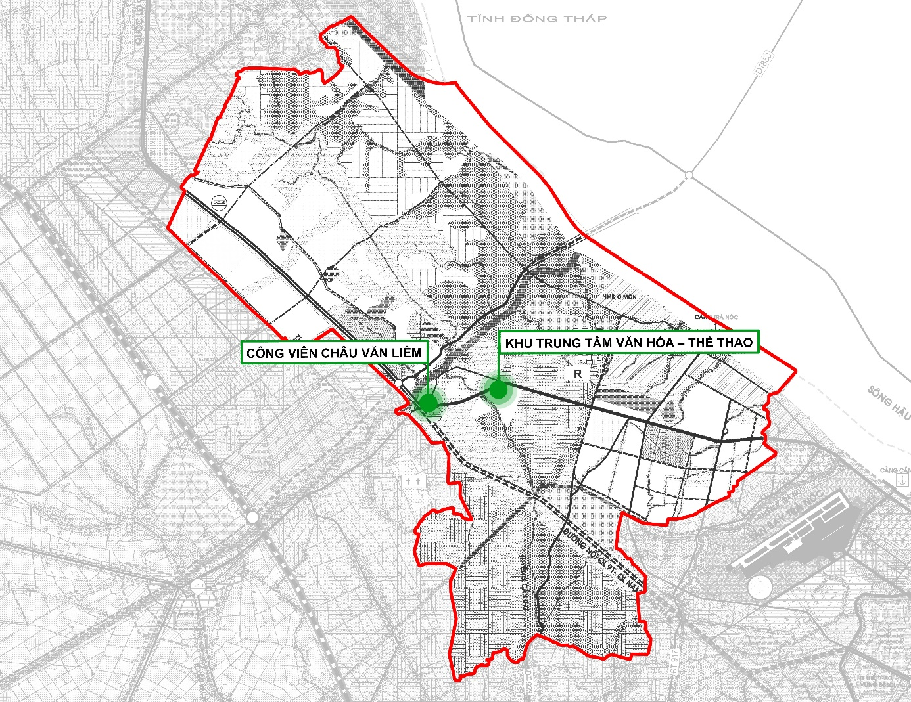
Sơ đồ các khu vực quảng trường và công viên lớn.
+ Quảng trường công viên Châu Văn Liêm, các quảng trường của các trung tâm văn hóa, trung tâm thể dục thể thao và các khu vực không gian công cộng khác.
+ Không gian công cộng sử dụng đa năng như: không gian tổ chức các sự kiện, các hoạt động ngoài trời, các hoạt động văn hóa lễ hội cấp quận và thành phố; tổ chức gian hàng lưu động, bán các mặt hàng lưu niệm, đặc sản địa phương; không gian tổ chức sự kiện tạo điểm nhấn cho khu vực.
+ Không gian được kiến tạo phải trật tự, gắn kết hài hòa giữa các công trình kiến trúc. Hình thức kiến trúc đa dạng, phù hợp với các chức năng công cộng. Ưu tiên gắn kết với các công trình điểm nhấn, tạo được bản sắc riêng cho từng khu vực. Thiết kế cảnh quan bảo đảm tổ chức các hoạt động văn hóa, vui chơi, giải trí cho người dân quận; kết nối không gian mở đô thị, đặc biệt kết hợp với các không gian đầu mối giao thông công cộng.
+ Tổ chức bãi xe kết hợp mảng xanh và tiện ích dịch vụ công cộng.
+ Không xây dựng hàng rào quanh công viên, quảng trường, tạo không gian mở để người dân có thể tiếp cận khu vực từ nhiều phía.
+ Tổ chức không gian cây xanh cho khu vực quảng trường nhằm tăng mảng xanh và bóng mát cho khu vực.
+ Công viên: tổ chức không gian cảnh quan, cây xanh tại công viên cho phù hợp với các hoạt động văn hóa, hoạt động cộng đồng, đặc biệt là hoạt động triển lãm ngoài trời của quận Ô Môn. Cần chú ý ưu tiên tối đa cho việc tiếp cận của người dân, đặc biệt là người khuyết tật đến tham gia các hoạt động tại khu vực. Cây xanh công viên cần nghiên cứu trồng các loại cây bản địa, từng bước định hình cây xanh cũng là một khía cạnh thể hiện bản sắc đô thị.
+ Cần ưu tiên các không gian này cho việc phục vụ các hoạt động cộng đồng diễn ra vào các thời điểm khác nhau trong ngày, các không gian đa mục đích, sử dụng linh hoạt, thiết kế đẹp mắt, an toàn, có nhà vệ sinh công cộng, thùng rác. Có thể bố trí nhà kho để cất vật dụng phục vụ cho các sự kiện.
+ Đề xuất các giải pháp tạo cao độ khác nhau để làm tăng hiệu quả thị giác, tính linh hoạt của không gian.
+ Cần lập quy chế vận hành để phục vụ công tác duy tu, bảo hành, bảo dưỡng nhằm đảm bảo yếu tố mỹ quan, vệ sinh môi trường.
- Quy định đối với khu vực cửa ngõ đô thị:
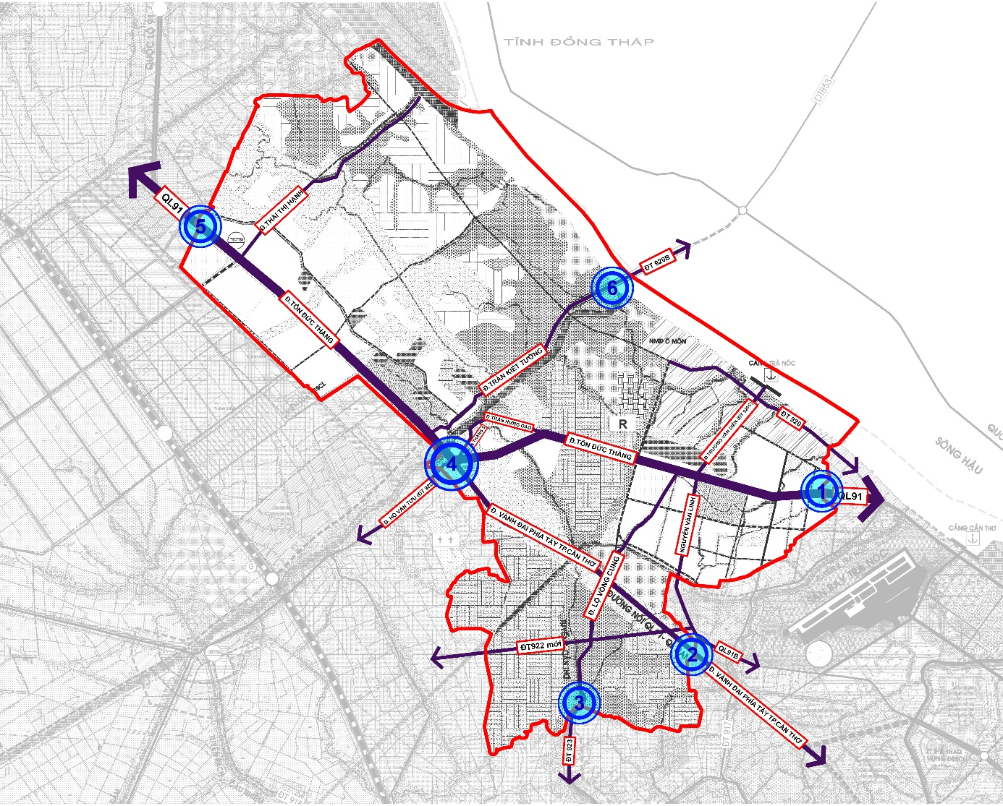
Sơ đồ các khu vực cửa ngõ đô thị.
- Đường Tôn Đức Thắng giáp ranh quận Bình Thủy (1);
- Đường Vành đai phía Tây thành phố Cần Thơ giáp ranh quận Bình Thủy (2);
- Lộ Vòng Cung giáp ranh huyện Phong Điền (3);
- Đường Tôn Đức Thắng và đường Hồ Văn Tửu giáp ranh huyện Thới Lai (4);
- Đường Tôn Đức Thắng giáp ranh quận Thốt Nốt (5);
- Bến phà Thới An - Phong Hòa (6).
+ Khu vực xung quanh đầu mối giao thông công cộng, cửa ngõ đô thị: là điểm tiếp cận đầu tiên vào đô thị, phù hợp cho các hoạt động thương mại dịch vụ. Khu vực này được tổ chức không gian cảnh quan kiến trúc phù hợp tính chất công trình, định hướng không gian cảnh quan theo quy hoạch đô thị.
+ Kiến trúc công trình mang tính dễ định hướng, nhận diện.
+ Tổ chức không gian tiếp cận công trình tạo thuận tiện cho người đi bộ, dễ dàng kết nối các loại phương tiện giao thông khác, ưu tiên phát triển các chức năng thương mại dịch vụ.
+ Khuyến khích tổ chức công trình điểm nhấn, tượng đài, vòng xoay, cổng chào.
- Khu vực lập Thiết kế đô thị riêng
Toàn bộ các khu vực có yêu cầu quản lý đặc thù đều phải được lập thiết kế đô thị riêng.
- Khu vực tuyến phố, khu vực ưu tiên chỉnh trang
Khu vực tuyến phố, khu vực ưu tiên chỉnh trang (khu vực, tuyến phố trong đô thị đã ổn định) được xác định theo các đồ án quy hoạch đô thị, quy hoạch xây dựng.

III. CÔNG TRÌNH PHẢI TỔ CHỨC THI TUYỂN PHƯƠNG ÁN KIẾN TRÚC
- Các khu vực, vị trí hoặc công trình phải thi tuyển phương án kiến trúc
Các công trình, vật thể kiến trúc, công trình hạ tầng có vị trí, quy mô, tầm vóc và ý nghĩa quan trọng, ảnh hưởng trực tiếp tới cảnh quan, phải được tổ chức thi tuyển phương án kiến trúc công khai, khách quan, minh bạch để chọn phương án kiến trúc tối ưu, đáp ứng yêu cầu về quy hoạch, kiến trúc, văn hóa, hiệu quả kinh tế - xã hội, quốc phòng, an ninh, bảo vệ môi trường và phát triển bền vững.
- Các đối tượng sau đây phải được tổ chức thi tuyển phương án thiết kế
a) Các công trình quy định tại khoản 2 Điều 17 Luật Kiến trúc.
b) Công trình quan trọng, điểm nhấn trong đô thị và trên các tuyến đường chính của quận Ô Môn:
- Công trình có tầng cao từ 20 tầng hoặc có chiều cao từ 70m trở lên.
- Công trình là điểm nhấn trong khu vực cửa ngõ đô thị của quận Ô Môn (cửa ngõ đô thị được xác định tại Điều 4).
- Công trình quan trọng khác theo yêu cầu của Ủy ban nhân dân quận Ô Môn.
- Công trình cầu qua sông Hậu và các tuyến sông, kênh, rạch chính có giá trị cảnh quan của quận Ô Môn.
- Việc thi tuyển phương án thiết kế kiến trúc phải tuân thủ các quy định của pháp luật về kiến trúc và các quy định pháp luật hiện hành khác có liên quan.
Sơ đồ các khu vực có công trình thi tuyển phương án thiết kế

IV. ĐỊNH HƯỚNG KIẾN TRÚC, KHÔNG GIAN CẢNH QUAN
1. Định hướng chung
a) Không gian đô thị:
Phát triển không gian dọc trục giao thông chính gắn kết với hồ điều hòa ở phía Bắc khu đô thị và sông Ô Môn kết nối với trung tâm hành chính quận hiện nay. Các khu ở tập trung nén và các khu ở nhà vườn bố trí hai bên trục giao thông đô thị, trung tâm công nghiệp công nghệ cao bố trí phía Nam khu đô thị, giáp trục đường cao tốc. Không gian cảnh quan bao gồm tuyến công viên, các hồ nước, công viên sông Hậu, vùng nông nghiệp công nghệ cao được bố trí bao quanh và đan xen phần phát triển đô thị.
b) Phạm vi sử dụng đất:
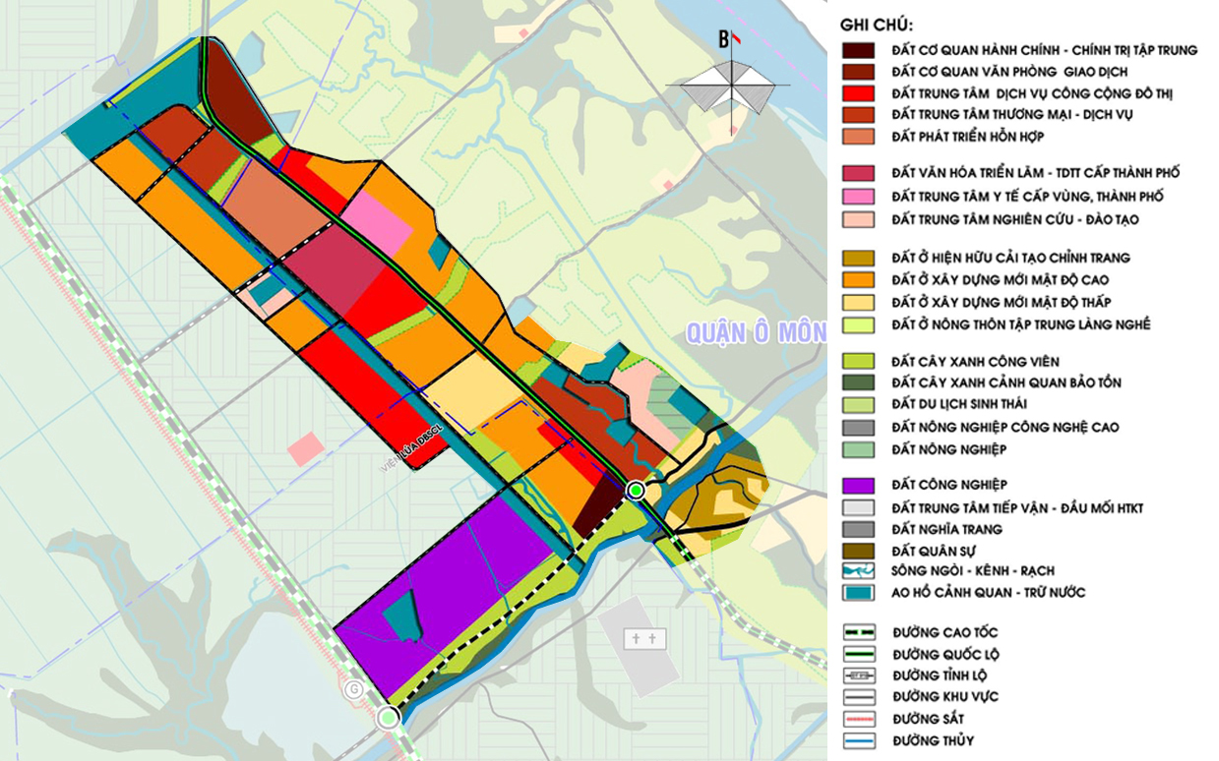
Quy hoạch sử dụng đất khu đô thị Ô Môn.
c) Chiến lược thiết kế đô thị:
- Không gian công cộng và các công trình điểm nhấn:
+ Không gian công cộng của khu đô thị mới Ô Môn bao gồm:
. Phía Bắc: Trung tâm giao dịch quốc tế; Trung tâm nghiên cứu khoa học công nghệ; Trung tâm tài chính, thương mại - dịch vụ cấp quốc gia và quốc tế; Trung tâm văn hóa - hội chợ triển lãm cấp vùng và quốc gia.
. Phía Nam: Trung tâm giáo dục - đào tạo cấp quốc gia và quốc tế; Trung tâm nghiên cứu khoa học công nghệ; Trung tâm dịch vụ thương mại.
+ Các công trình điểm nhấn nằm dọc trên trục xương sống của đô thị bao gồm: các công trình về văn phòng, tài chính, ngân hàng, các công trình thương mại hỗn hợp. Các công trình văn hóa, trung tâm triển lãm - hội chợ, đặc biệt là các công trình nghiên cứu khoa học, công nghệ sinh học.
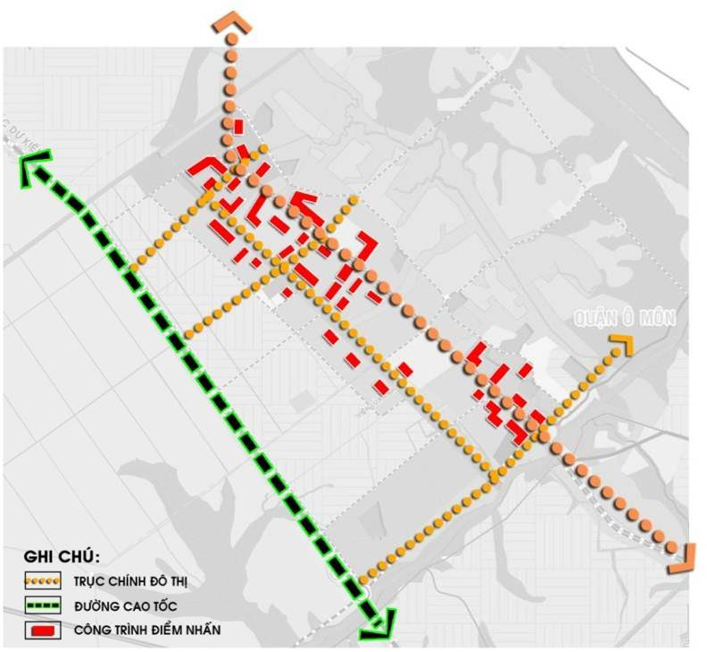
Sơ đồ hướng dẫn thiết kế đô thị các trục không gian chủ đạo và các công trình điểm nhấn.
- Thiết kế đô thị - không gian cây xanh - không gian mở:
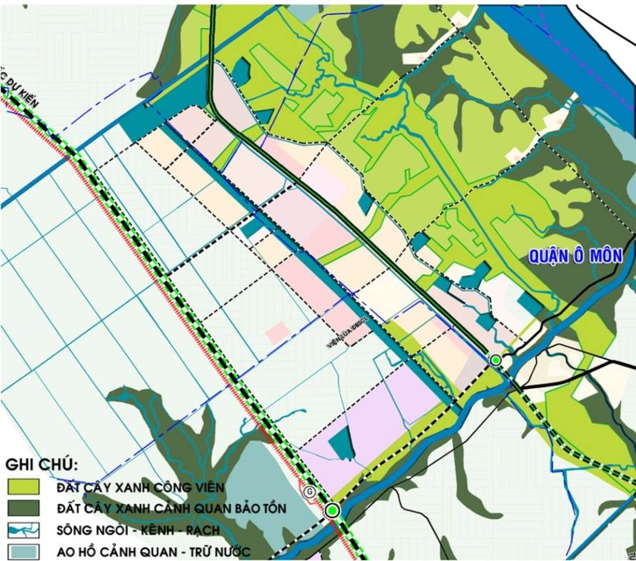
Sơ đồ hướng dẫn Thiết kế đô thị - Công viên cây xanh - Không gian mở.
Khung không gian cây xanh mặt nước là yếu tố chủ đạo để tạo nên cấu trúc không gian của khu vực này. Hệ thống cây xanh cảnh quan không gian mở này bao gồm: tuyến công viên ở phía Bắc được xem là cửa ngõ tới công viên sông Hậu nông nghiệp kỹ thuật cao. Hồ nước rộng và không gian xanh bao quanh, gắn với khu vực văn phòng ở phía Bắc.
d) Hướng dẫn thiết kế đô thị về mật độ xây dựng, hệ số sử dụng đất và tầng cao:
- Các khu vực mật độ cao:
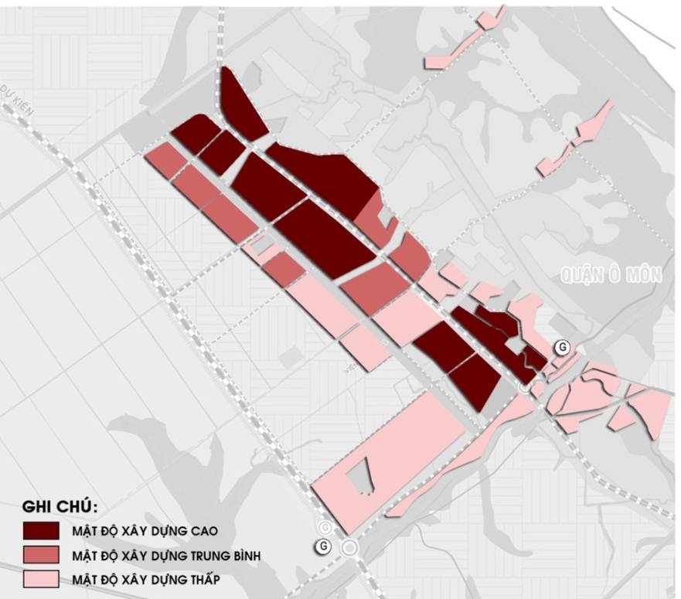
Sơ đồ hướng dẫn thiết kế đô thị về mật độ xây dựng
+ Thu hút sự phát triển đô thị với mật độ cao tập trung ở tại hai khu vực chính khu đô thị mới Ô Môn.
+ Khu vực phía Bắc: nơi trục xương sống đô thị gặp ranh giới phía Bắc Ô Môn, một lõi thương mại dịch vụ mới được bố trí với cấu trúc đô thị đặc trưng và gắn liền với một hồ nước mới. Cụm các tòa nhà cao tầng mật độ cao có thể tạo nên cảnh quan theo chiều đứng đầy ấn tượng, là biểu tượng cho trung tâm mới của vùng đô thị. Gắn với loại hình ở tập trung (chung cư cao tầng - tổ hợp chung cư cao ốc, văn phòng).
+ Khu vực phía Nam: là trung tâm thương mại mới ở phía Nam, đồng thời gắn với trường đại học nông nghiệp mới liền kề với các khu ở - kết hợp thương mại, dịch vụ, các chung cư cao tầng, xa trung tâm là nhà ở thấp tầng thổ cư vườn, trang trại, kết hợp sản xuất nông nghiệp công nghệ cao.
- Các khu vực mật độ vừa và thấp:
+ Các khu vực mật độ vừa và thấp hơn được bố trí giữa các khu vực này, gồm có các chức năng hỗn hợp và các nhóm nhà ở đặc thù như khu nhà ở sinh thái có dải công viên xuyên qua và bao quanh về phía Đông Nam.
+ Trung tâm dịch vụ công cộng, các trung tâm chuyên ngành: mật độ xây dựng trung bình khoảng 30-40%, tối đa 50%. Tầng cao xây dựng tối đa 18 tầng.
+ Trung tâm thương mại - dịch vụ: mật độ xây dựng trung bình khoảng 40-60%, tối đa 70%. Tầng cao xây dựng tối đa 36 tầng.
+ Khu phát triển hỗn hợp: mật độ xây dựng trung bình khoảng 40%, tối đa 50%. Tầng cao xây dựng tối đa 18 tầng.
+ Khu ở mật độ cao: mật độ xây dựng trung bình 50-60%, tối đa 80%. Tầng cao xây dựng tối đa 18 tầng.
+ Khu ở sinh thái, mật độ thấp: mật độ xây dựng trung bình 30-35%, tối đa 40%. Tầng cao xây dựng tối đa 4 tầng.
+ Cây xanh công viên, cảnh quan: mật độ xây dựng tối đa 5%; tầng cao xây dựng tối đa 3 tầng.
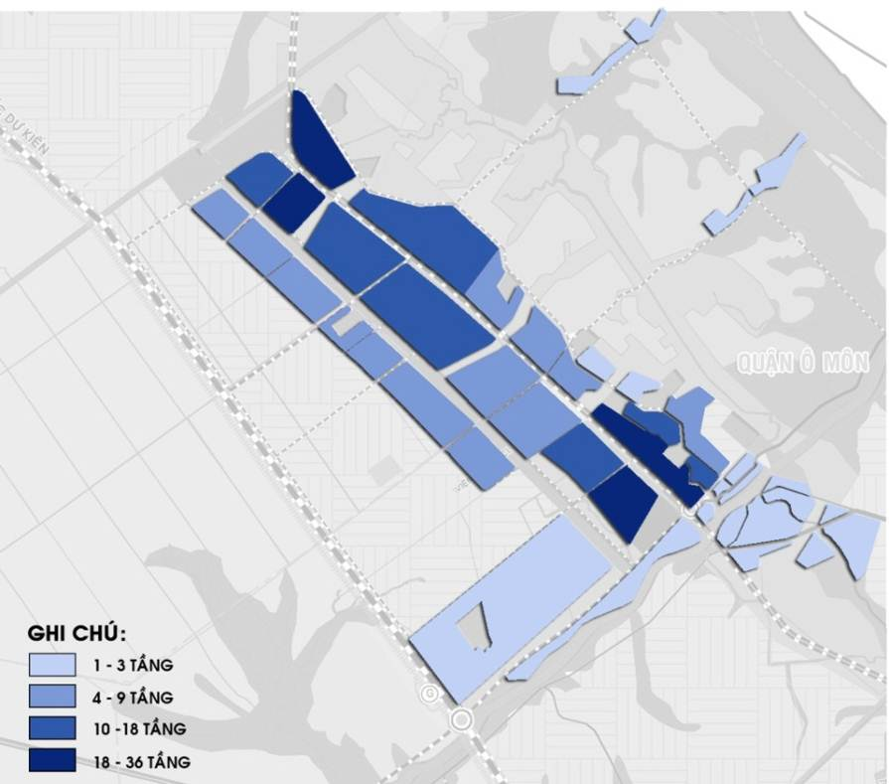
Sơ đồ hướng dẫn thiết kế đô thị về hệ số sử dụng đất, tầng cao xây dựng
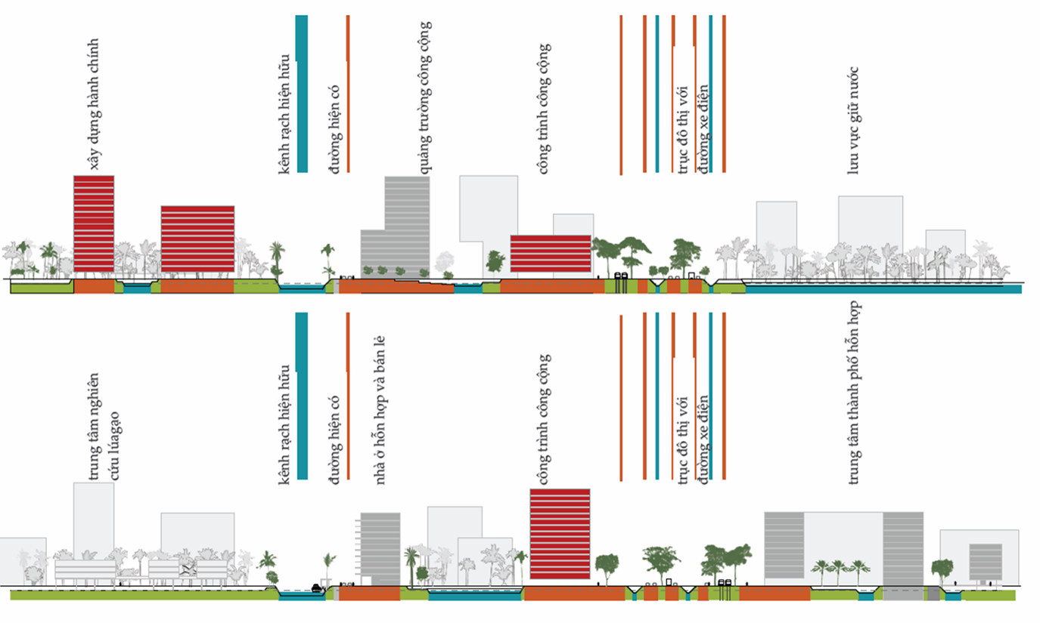Sơ đồ minh họa trục chính không gian đô thị
2. Định hướng cụ thể
Các phân khu đô thị theo quy hoạch phân khu quận Ô Môn (giai đoạn 1):
a) Phân khu 1:
- Khu vực phát triển công nghiệp trong ranh giới quy hoạch:
- Trong phạm vi ranh giới quy hoạch có Khu công nghiệp Trà Nóc 2 với quy mô diện tích 152,52ha, hiện nay đã lấp đầy và đang trong giai đoạn hoạt động.
- Với vị trí tiếp giáp sông Hậu là một lợi thế về giao thông đường thủy, tuy nhiên, cần có sự giám sát quản lý chặt chẽ về mặt môi trường nhằm hạn chế tối đa việc xả chất thải, khí thải làm ảnh hưởng tiêu cực đến môi trường nước và môi trường đô thị.
- Phát triển các khu dân cư đô thị mới:
- Khu vực phía bắc đường Tôn Đức Thắng hiện là khu trung tâm phường Phước Thới. Với vị trí thuận lợi tiếp cận tuyến đường Quốc lộ 91 là một trong những trục chính của thành phố Cần Thơ, cần định hướng phát triển các khu đô thị gắn với các dịch vụ hiện đại và gắn với cảnh quan sông rạch tự nhiên.
- Khuyến khích phát triển các khu đô thị sinh thái nhà vườn mật độ thấp.
- Các khu dân cư hiện hữu cải tạo chỉnh trang:
- Các khu dân cư hiện hữu chủ yếu tập trung dọc theo tuyến đường Tôn Đức Thắng hiện hữu và tập trung nhiều ở xung quanh trung tâm phường Phước Thới.
- Ngoài ra còn có khu nhà ở công nhân và tái định cư tiếp giáp phía nam Khu công nghiệp Trà Nóc 2.
b) Phân khu 2:
- Không gian phát triển của đô thị Ô Môn 2 (đô thị Trà Nóc theo đồ án quy hoạch chung) sẽ bao gồm phân khu 1, phân khu 2 đang thực hiện lập quy hoạch phân khu giai đoạn 1 và các khu vực tiếp giáp xung quanh (thuộc một phần quận Ô Môn và một phần quận Bình Thủy) với tổng diện tích khoảng 4000ha. Về không gian phát triển đô thị, đây được xem là một không gian đô thị thống nhất nằm trên ranh giới hành chính của cả 2 quận.
- Chức năng phát triển các khu dân cư đô thị mới:
- Phát triển các khu dân cư đô thị mới: khu vực phía nam đường Tôn Đức Thắng có quỹ đất lớn và kết nối với quận Bình Thủy ở phía đông. Cần định hướng phát triển các khu đô thị mới gắn với dịch vụ thương mại với nhiều loại hình đa dạng đáp ứng nhu cầu của người dân và doanh nghiệp.
- Các khu dân cư hiện hữu cải tạo chỉnh trang: các khu dân cư hiện hữu chủ yếu tập trung dọc theo tuyến đường Tôn Đức Thắng, đường Nguyễn Văn Linh và đường Lộ Vòng Cung hiện hữu. Riêng khu vực dân cư dọc theo đường Tôn Đức Thắng, có nhiều tuyến điện cao thế đi song song nên cần có giải pháp an toàn và hạn chế xây dựng trong vùng có các tuyến dây điện.
- Chức năng phát triển dịch vụ công cộng đô thị và cấp thành phố: ngoài việc phát triển khu dân cư đô thị và dịch vụ cấp đô thị, khu vực này được định hướng phát triển các chức năng dịch vụ công cộng cấp thành phố, gồm có:
- Các trung tâm thương mại dịch vụ cấp thành phố;
- Các công trình chức năng về Y tế - chăm sóc sức khỏe cấp thành phố;
- Các công trình chức năng về Giáo dục - Đào tạo cấp thành phố;
- Khu công viên cây xanh, quảng trường đô thị, kết hợp mạng lưới sông rạch tự nhiên.
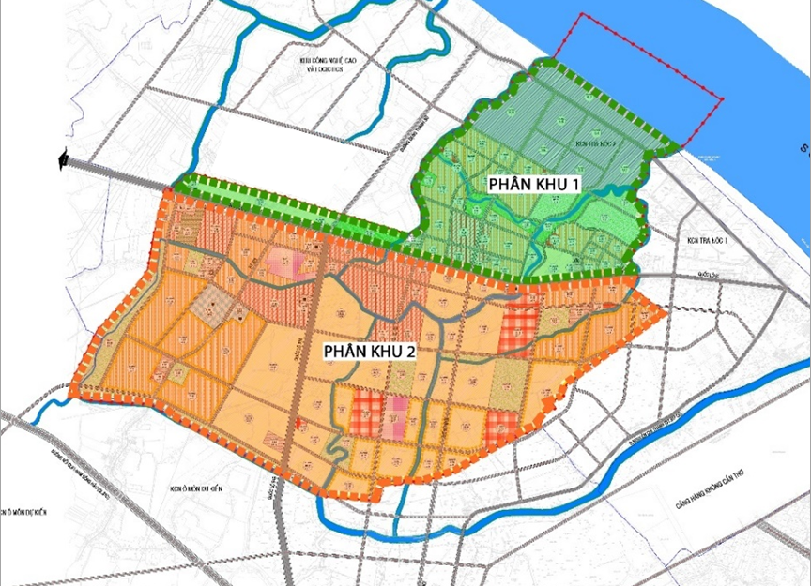
Sơ đồ giải pháp phân khu đô thị

V. QUY ĐỊNH ĐỐI VỚI KHU VỰC CÓ YÊU CẦU QUẢN LÝ ĐẶC THÙ
- Một số hình thái không gian kiến trúc đô thị với đặc điểm nổi bật, có giá trị về không gian, kiến trúc, cảnh quan đô thị, phản ánh quá trình lịch sử phát triển kinh tế - xã hội, kiến trúc theo từng thời góp phần tạo nên bản sắc riêng cho đô thị
a) Không gian dọc sông Ô Môn:
- Quản lý không gian đô thị theo chức năng hỗn hợp dịch vụ du lịch như tuyến du lịch đường thủy quan trọng của quận vì vậy cần tổ chức lại các công trình hiện hữu dọc hai bên sông.
- Các công trình không được quay lưng ra sông, các công trình hiện hữu cải tạo lại mặt sau như mặt chính tạo không gian tiếp cận phục vụ cho nhu cầu đi lại đường thủy của nhân dân cũng như du khách. Khu vực chưa xây dựng khi xây dựng phải đảm bảo theo quy chuẩn, tiêu chuẩn hiện hành và phù hợp với quy định của quy định này.
b) Khu đô thị sinh thái, du lịch ven sông Hậu:
- Quản lý không gian đô thị theo định hướng phát triển du lịch sinh thái miệt vườn, du lịch sông nước, du lịch văn hoá truyền thống gắn với các di tích lịch sử (danh nhân, đình chùa, làng nghề), du lịch gắn với hội nghị, hội thảo, triển lãm.
- Vườn cây sinh thái và hệ thống sông rạch của thành phố cũng là nguồn tài nguyên quý giá, đã và đang khai thác phát triển du lịch. Tương lai có thể hình thành những chuyến du lịch đường thủy, tham quan các làng vườn du lịch sinh thái ven sông khu vực ven nội thành cũng như tới các huyện ngoại thành và các tỉnh lân cận có thể khai thác tiềm năng này cho các loại hình du lịch nông thôn, ruộng vườn, du lịch dã ngoại.
c) Không gian dọc sông Hậu:
- Không gian cảnh quan ven sông Hậu và các sông rạch trong đô thị cần được khai thác phục vụ cho cảnh quan chung của đô thị và phát triển thương mại dịch vụ, đặc biệt là phục vụ du lịch. Không gian này ưu tiên phát triển các công trình nhà hàng, khách sạn, trung tâm thương mại, giải trí, các khu dân cư kết hợp dịch vụ, các khu nhà biệt thự nghỉ dưỡng,… Có thể nghiên cứu đồ án thiết kế đô thị riêng cho khu vực này trên cơ sở mật độ xây dựng không quá dày đặc, tăng cường cây xanh trong khuôn viên công trình bổ sung cho diện tích cây xanh ven sông còn hạn chế.
- Hồ điều hòa cần khuyến khích khai thác trong các không gian công viên cây xanh mới có chức năng dự trữ nước cải thiện vi khí hậu vừa là khu vực có cảnh quan đẹp. Xung quanh hồ nên bố trí các không gian công cộng sôi động. Trong khu vực quy hoạch cần bố trí nhiều không gian cho nước, tăng khả năng hấp thụ nước trên bề mặt đô thị trước tình hình biến đổi khí hậu như mực nước biển dâng cao, ngập lụt đang diễn ra ngày càng phức tạp.
- Các khu vực ven sông phải đảm bảo khu vực cây xanh cách ly bảo vệ theo quy định, không cho phép xây dựng công trình trong khu vực này.
Sơ đồ các khu vực có ý nghĩa quan trọng về cảnh quan
2. Các khu vực bảo tồn, khu vực có các công trình có giá trị, định hướng bảo tồn, phân vùng theo cấp độ kiểm soát, bảo vệ; quy định khu vực cho phép phát triển
a) Đối với các khu phát triển mới:
- Phải đảm bảo tuân thủ nội dung các chỉ tiêu sử dụng đất quy hoạch đô thị (hệ số sử dụng đất, tầng cao, mật độ xây dựng,…) đã được xác định trong đồ án. Tầng cao xây dựng trong các khu ở, nhóm ở cần được tổ chức một cách đồng bộ, hài hòa với nhịp điệu, không gian cảnh quan kiến trúc và tính chất, loại hình nhà ở.
- Các công trình xây dựng phải có hình thức kiến trúc, màu sắc, vật liệu tuân thủ theo các Quy chế quản lý quy hoạch, kiến trúc đô thị trong khu vực quy hoạch (nếu có); khuyến khích xây dựng các khu đô thị mới kiểu mẫu, các công trình ứng dụng công nghệ mới, thân thiện môi trường và đạt các yêu cầu tiêu chí về kiến trúc xanh.
b) Đối với các khu vực hiện hữu ổn định cải tạo, chỉnh trang:
- Cần đảm bảo tính liên hệ, kết nối chặt chẽ về không gian, cảnh quan cho hài hòa giữa các khu chức năng đô thị, giữa khu xây dựng mới và khu hiện hữu ổn định, cải tạo chỉnh trang; tuân thủ các chỉ tiêu sử dụng đất quy hoạch đô thị (hệ số sử dụng đất, tầng cao, mật độ xây dựng và các chỉ tiêu xây dựng khác) đã được xác định trên từng ô phố trong đồ án.
- Các dự án chỉnh trang đô thị tại các khu vực dân cư hiện hữu có mật độ xây dựng cao, khuyến khích tăng diện tích cây xanh, diện tích dành cho giao thông (bao gồm cả giao thông tĩnh), không gian công cộng, giảm mật độ xây dựng.
c) Đối với các khu vực khác:
- Tại các khu vực có tính chất đặc thù như: du lịch, thể dục - thể thao, văn hóa phải thể hiện tính đặc trưng của khu vực, tạo ra các không gian mở, đảm bảo hài hòa về tổ chức không gian, cảnh quan và phù hợp chức năng sử dụng đất.
- Tại các khu vực ven sông, kênh thoát nước, xung quanh hồ điều hòa; khu cảnh quan đặc biệt trong khu vực quy hoạch phải giữ được tính đặc trưng, mỹ quan, môi trường đô thị và đảm bảo phát triển bền vững.
- Đối với những loại công trình kiến trúc khác:
+ Nhà công sở, công trình văn hóa, trường học, bệnh viện, cơ sở y tế xây dựng mới trong khu vực quy hoạch phải tuân thủ đồ án quy hoạch đô thị được duyệt. Trường hợp chưa có quy hoạch chi tiết hoặc quy chế quản lý quy hoạch, kiến trúc đô thị, khi cấp giấy phép xây dựng phải căn cứ quy chuẩn, tiêu chuẩn về quy hoạch đô thị, đảm bảo yêu cầu kết nối hạ tầng, thuận tiện cho việc tập kết, giải tỏa người và phương tiện giao thông.
+ Các công trình chợ, siêu thị xây dựng mới trong đô thị phải có bãi đỗ xe, được bố trí phù hợp đồ án quy hoạch đã được phê duyệt, đáp ứng đủ diện tích theo quy chuẩn, tiêu chuẩn, an toàn, thuận tiện; đảm bảo trật tự, vệ sinh và mỹ quan đường phố.
+ Vật quảng cáo độc lập ngoài trời hoặc gắn với các công trình kiến trúc đô thị phải tuân thủ quy định của pháp luật về quảng cáo.
d) Các quy định chủ yếu về kiểm soát và bảo vệ môi trường đô thị đối với hệ sinh thái tự nhiên (sông, kênh rạch, cây xanh), địa hình cảnh quan, nguồn nước:
- Đối với cảnh quan tự nhiên trong khu vực quy hoạch phải được bảo vệ nghiêm ngặt, phải duy trì đặc trưng địa hình tự nhiên của khu vực.
- Việc thay đổi địa hình, cảnh quan tự nhiên (trường hợp cần thiết) như: san lấp các khu đất, sông, ao hồ, kênh rạch, cây xanh, mặt nước (nếu có) đều phải tuân thủ theo đồ án quy hoạch xây dựng và có ý kiến của cơ quan có thẩm quyền quản lý quy hoạch xây dựng.
- Tuân thủ hành lang an toàn bảo vệ sông, kênh, rạch, theo đúng quy định pháp luật và quy hoạch ngành.
- Việc quản lý và xây dựng công trình cần tuân thủ các Quy định, Quy chuẩn, Tiêu chuẩn chuyên ngành để kiểm soát, đảm bảo việc bảo vệ môi trường đô thị trong khu vực quy hoạch.
- Phải có các giải pháp giảm thiểu, khắc phục tác động đối với dân cư, cảnh quan thiên nhiên; không khí, tiếng ồn khi triển khai thực hiện quy hoạch./.

